A Λυκείου- Αγγλικά
What time is it? Τι ώρα ειναι ;

08:00 : It is eight o’ clock.
09:00 : It is nine o’ clock.
O7:00 : It is seven o’ clock.
08: 10: It is ten past eight.

10:15: It is a quarter past ten
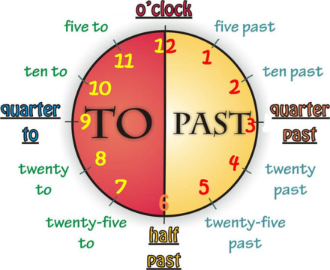

Οταν η ώρα ειναι ακριβώς χρησιμοποιούμε τη φράση : ο’ clock.
Για το τεταρτο χρησιμοποιούμε τη φράση : quarter
Για τη μιση ώρα half past
Past= και
To= παρά
Exercise
Γράψτε την ωρα στα αγγλικά:

08:25:

10:30:

11:00 :

09:45:

05:40 :

Παρακαλώ, οι απαντήσεις να σταλούν στο penelopepanag@yahoo.com

